## 1、被测产品介绍

litemall 是⼀个商城系统，主要功能包括：

1. ⾸页
2. 专题列表、专题详情
3. 分类列表、分类详情
4. 品牌列表、品牌详情
5. 新品⾸发、⼈⽓推荐
6. 优惠券列表、优惠券选择
7. 团购
8. 搜索
9. 商品详情、商品评价、商品分享
10. 购物车
11. 下单
12. 订单列表、订单详情、订单售后
13. 地址、收藏、⾜迹、意见反馈
14. 客服

## 2、web ⾃动化测试步骤-添加商品⽤例

1、通过 url 进⼊登录页⾯：https://litemall.hogwarts.ceshiren.com/vue/index.html#/login?redirect= use  
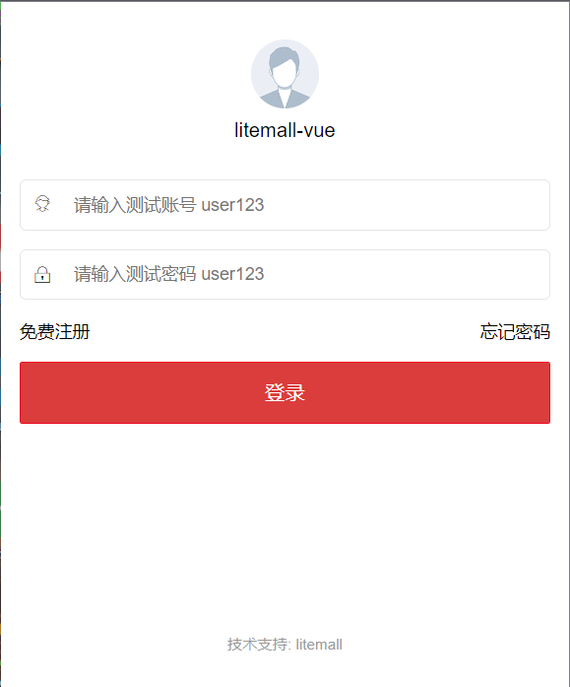

2、输入自己的账号密码点击【登录】  
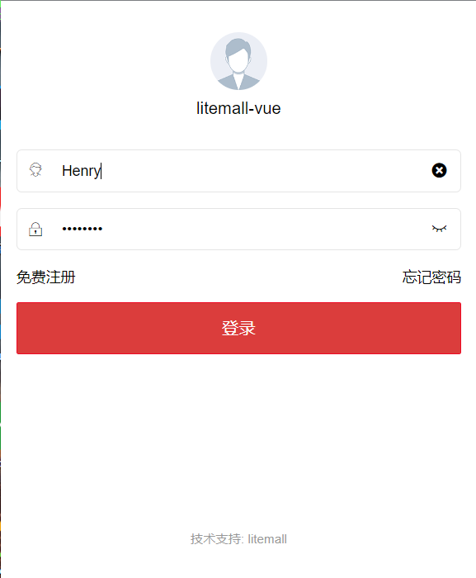

3、点击【精选】进入首页  
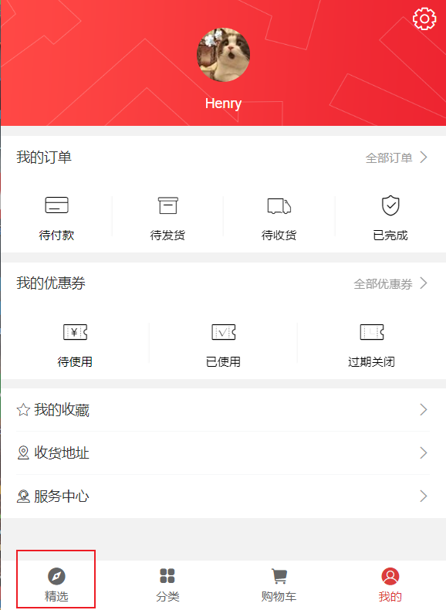

4、点击上方搜索框输入“魔兽世界 蛋盾包 双肩包”  
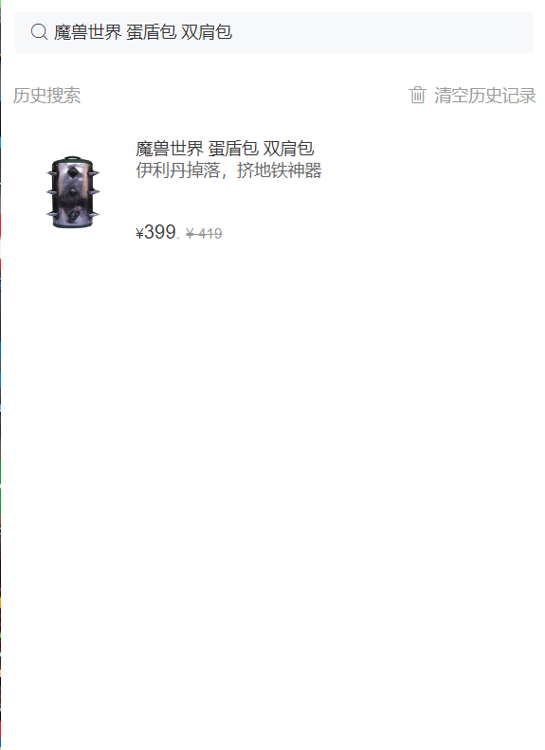

5、点击搜索列表第一条数据进入商品详情页面  
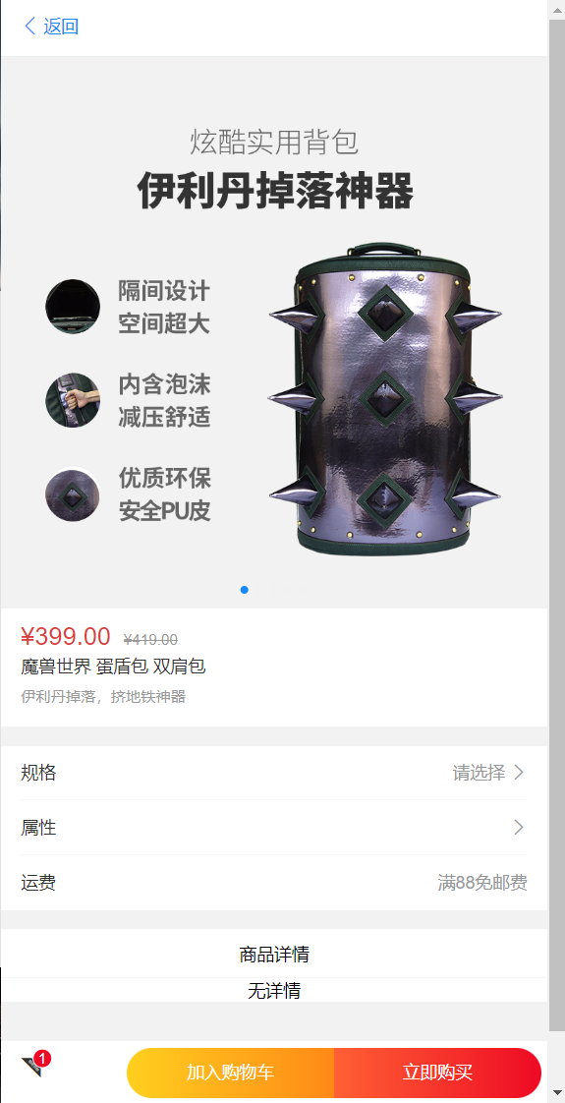

6、点击【加入购物车】后  
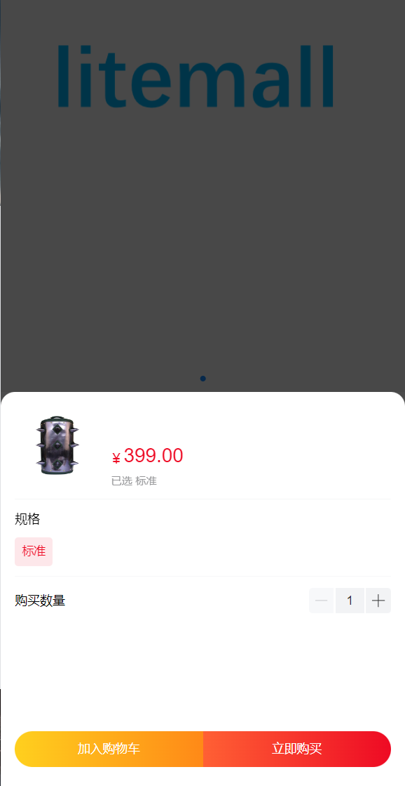

7、点击左下角购物车按钮，进入购物车详情页面  
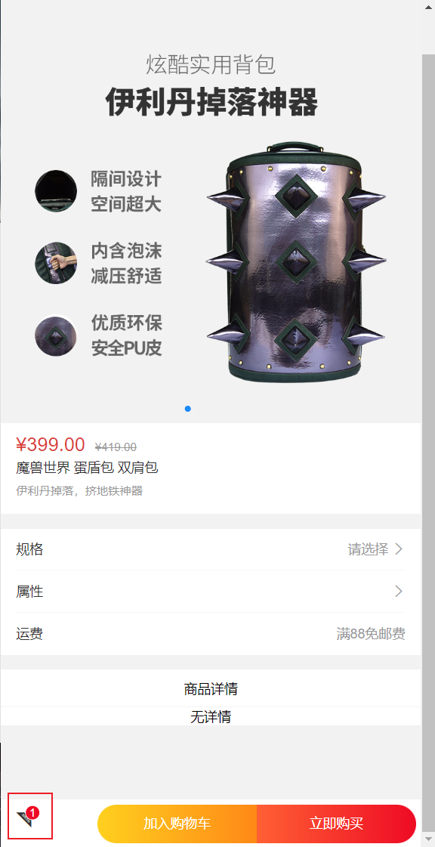

8、断言商品是否成功添加  
